Михалева Е. Ю. (39042)21977
Россия Федерациязындағы  Хакас Республика  Муниципальнай пÿдiстiн устағ-пастаа  Саяногорск город | 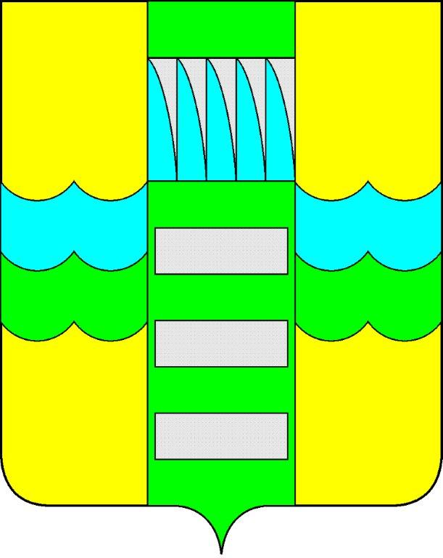 | Республика Хакасия в составе  Российской Федерации  Администрация муниципального образования  город Саяногорск

ПОСТАНОВЛЕНИЕ

от 05.08.2016г. №764

О поощрении

На основании постановления Администрации муниципального образования город Саяногорск № 248 от 21.02.2011г. «О Почетной грамоте Главы муниципального образования г. Саяногорск», протокола №40 от 05.08.2016г. заседания комиссии по награждению Почетной грамотой Главы муниципального образования город Саяногорск, руководствуясь ст. 30, 32 Устава муниципального образования г. Саяногорск, утвержденного решением Саяногорского городского Совета депутатов 31 мая 2005 г. №35,

П О С Т А Н О В Л Я Ю:

1. За многолетний, добросовестный труд, за постоянно-оказываемую помощь в проведении городских, республиканских и федеральных спортивно-массовых, за вклад в спортивную жизнь муниципального образования город Саяногорск Почетной Грамотой Главы награждаются:
- Слепых Валерий Михайлович – судья Всесоюзной категории по волейболу;
- Запорожец Оксана Владимировна – преподаватель физической культуры муниципального бюджетного общеобразовательного учреждения лицей «Эврика».
2. Информационно-аналитическому отделу Администрации муниципального образования город Саяногорск подготовить Почетные грамоты, опубликовать настоящее постановление в средствах массовой информации и разместить на официальном сайте муниципального образования город Саяногорск.
3. Контроль над исполнением данного постановления возложить на управляющего делами Администрации муниципального образования
г. Саяногорск.

Глава муниципального образования  город Саяногорск | Л.М. Быков

